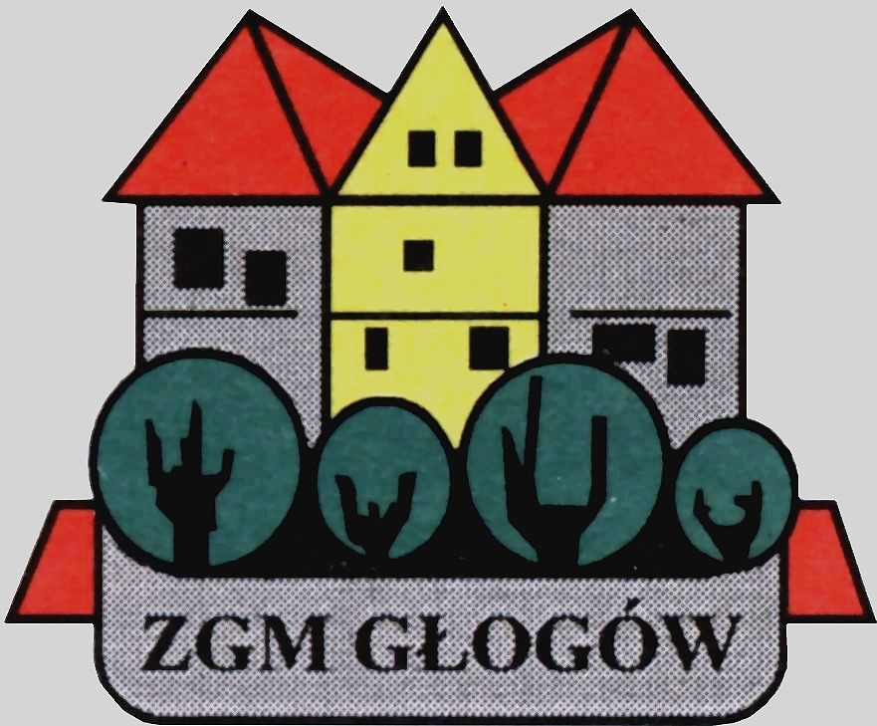
Zakład Gospodarki Mieszkaniowej

67-200 Głogów, ul. Poczdamska 1 tel. 076 853 11 00 fax. 076 853 11 01 www.zgm.glogow.pl e-mail: zgm@zgm.glogow.pl

Głogów, dnia 09.12.2021 r.

WG ROZDZIELNIKA

ZT/2214/2021/g

ODPOWIEDŹ DO ZAPYTANIA

w postępowaniu prowadzonym o udzielenie zamówienia o wartości mniejszej od 130.000,00 zł netto określonej w art. 2 ust. 1 pkt. 1 ustawy z dnia 11.09.2019 r. - Prawo zamówień publicznych (t.j. Dz.U. z 2021 r., poz. 1129) na:

Zakup i dostawa opału – ekogroszku (wartość opałowa 26 MJ/kg, popiół Ar 4,73, wilgotność 11,08, klasa minimum 26 MJ/kg) oraz pelletu drzewnego (klasa A, średnica 6mm, zapopielenie 0,5%, wilgotność 12%, wartość opałowa 17MJ/kg) do celów grzewczych do pomieszczeń kotłowni w budynkach przy ul. Krochmalnej 6- 6b, 7, 11, 11a- 11e w Głogowie

W związku ze złożeniem zapytania do ogłoszenia w ww. postępowaniu przez jednego z wykonawców Zamawiający udziela poniższej odpowiedzi.

Pytanie
Proszę o wyjaśnienie co obejmuje §1. przedmiotu umowy pkt. 2. ,,Zamówienie obejmuje zakup i dostawę ekogroszku oraz pelletu do pomieszczeń kotłowni.’’, to oznacza, że węgiel ma być ręcznie szuflowany przez kierowcę do pomieszczenia kotłowni?

Odpowiedź:
Zamawiający informuje, iż dostawa ekogroszku i pelletu obejmuje dowóz ww. opału przed budynek pomieszczenia kotłowni.
Rozładunek pozostaje po stronie Zamawiającego.

Rozdzielnik:
- WĘGLOPASZ Sp. z o.o.
Żołędowo, ul. Koronowska 38, 86-031 Osielsko
2. Strona internetowa Zamawiającego: http://zgm.glogow.pl
3. ZT (Przetargi) a/a - E.N.

